Приложение 1 (даны задания и ответы для самоконтроля)
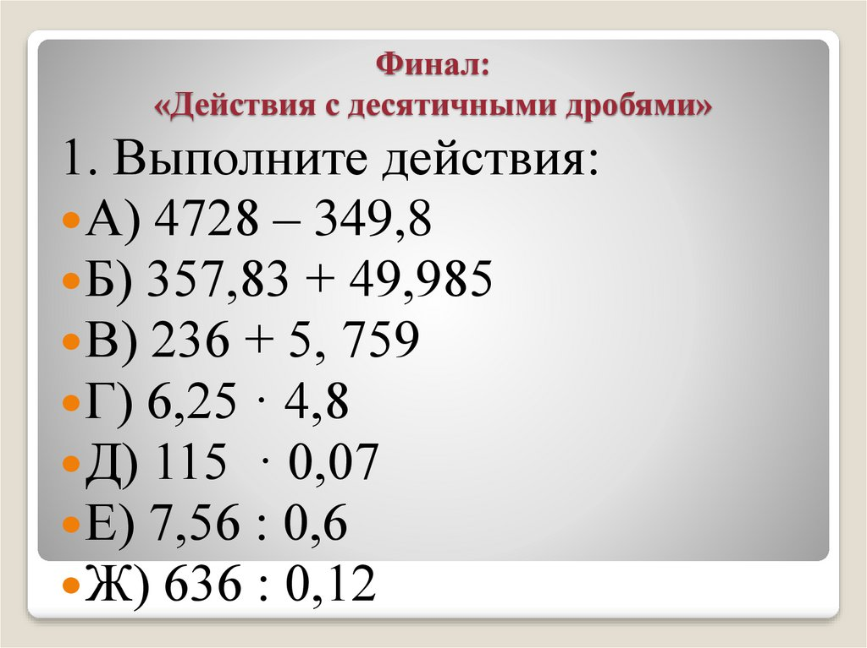
А) 4378,2 Б) 407,815 В) 241,759 Г) 30 Д) 8,05 Е) 12,6 Ж) 5300

Приложение 2 (даны задания и ответы для самоконтроля)
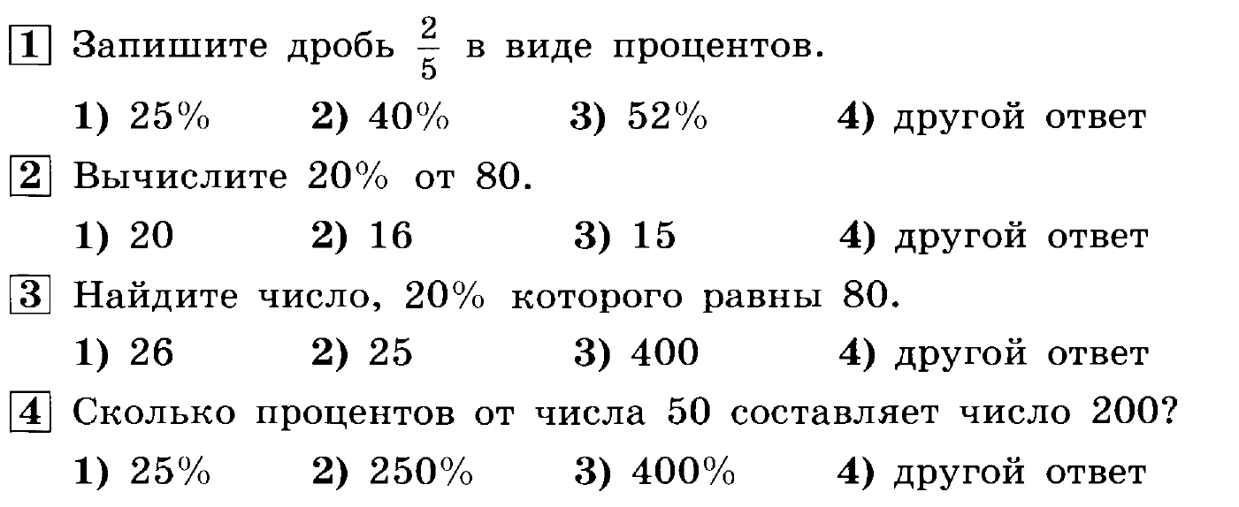
- 2) 2. 2) 3. 3) 4. 3)

Приложение 3 (даны задания и ответы для самоконтроля)
А) 22 Б) -63 В) 33 Г) 8 Д) -40 Е) -10

Приложение 4 (даны задания и ответы для самоконтроля)
Составьте формулу для вычисления площади фигуры:

Ответ: S = bc – a²

